点击文章左上角头像处红色“订阅”可以免费订阅

三河市禁用红蓝黑色招牌：
鱼水关系？还是油水关系？
近日，河北省三河市又爆出来一个“大新闻”：禁止使用红蓝黑色招牌。
据2025年4月10日新华网转载南方日报：
【最近有人在网上反映，河北廊坊三河市城管部门要求商户门头牌匾禁用红蓝黑三色，造成一系列麻烦，甚至有多年老店被迫发视频、贴告示提醒顾客“并未搬迁，还在营业”。茶饮品牌蜜雪冰城因为使用了红色作为主题色，也不得不变身“绿雪冰城”。
红色是广告牌中常用的暖色，蓝色给人静谧高端的印象，黑色则是许多老街区招牌的万能底色，把这三种颜色一禁了之，颇有种“裁员裁到大动脉”的既视感，受影响的商家不在少数。
此前，有部分城市曾有过统一商户门牌颜色和字体风格的奇葩操作，不仅导致样式千篇一律，同时也影响到许多商家的正常经营，招致不少批评。对此次禁用三种颜色的规定，当地城管部门并未作出明确解释，也未提供相关文件，只通知商户说是“城市规划的需要”，既无道理，也无法理，更缺少后续的补偿措施，这样的奇葩要求怎会得人心呢？
要深究换色的原因，或许能从该市去年底发布的《三河市城市规划建设管理导则》中管窥一二。其中确实有提到“除国际国内连锁品牌，不允许用红蓝底色或字样”，并将许多生活中常见的广告牌作为负面案例。】
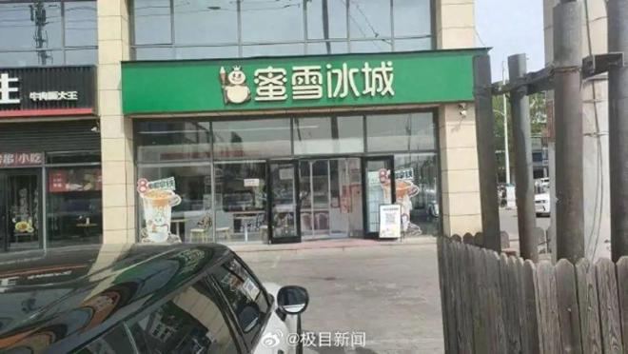
变为绿底的蜜雪冰城。图片来源见水印，侵删
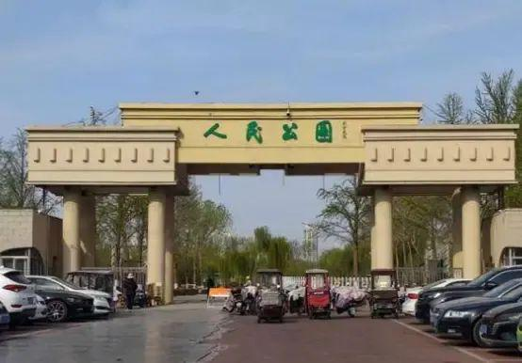
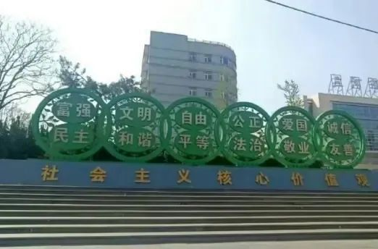
同一天，南方都市报报道：
【南都记者注意到，2024年11月当地发布的《三河市城市规划建设管理导则》中曾提出，广告牌匾“除国际国内连锁品牌，不允许用红蓝底色或字样”。
......南都记者注意到，2024年10月，三河市自然资源和规划局曾发布《三河市城市规划建设管理导则》（以下简称“《导则》”）。2024年11月，当地政府召开的新闻发布会上称，《导则》“编制理念突出‘以人为本、服务为先；塑造品质、内外相兼；设计指引、管控在前；着眼未来、格高意远’，旨在打造具有三河特色的现代化城市”，后续市行政执法局将围绕《导则》要求，“全力提升城市精细化管理能力，从基础设施等方面着手，全域推进示范街、示范路、精品街道建设”。
《导则》“管理篇/市容市貌”部分提出广告牌匾设计导引，要求颜色设置上遵循“色浅、淡雅、明快、协调”的原则，牌匾底色可选用浅咖色、浅灰色、玫瑰金等，并在后续“广告牌匾设计负面清单”中明确要求“除国际国内连锁品牌，不允许用红蓝底色或字样”。】
2025年4月12日，网易的一篇自媒体账号“小江网评”报道：
【公开资料显示，目前的三河市委书记，是在2024年6月上任；此前在2020年5月-2021年5月期间，担任固安县委副书记、县政府党组书记；2021年5月起，担任固安县委书记。
......顶端新闻昨日有报道《河北三河去年开始“门头换色”？此前人民公园门头由红改绿》，文章称三河市“红改绿”，是从2024年7月份开始的。】
这篇自媒体报道，还提到了：
【此外，还有网友找到了在2023年固安一位广告牌制造从业者发布的视频，视频中称在固安开店不要随意悬挂广告牌，需要先审批再制作，最主要的，要避免大红、大黑、大蓝这三种颜色。】
根据观察者网的风闻社区“纵想”2025年4月12日的帖子《河北省三河市商铺招牌禁用“红蓝黑”作为底色的事情，根子找到了？》：
【这件事情目前仍在发酵，河北省固安县的商家也反映，他们几年前开始在当地开店就被告知，制作广告招牌时要避免大红、大黑、大蓝这些颜色了，且至今仍然如此。】
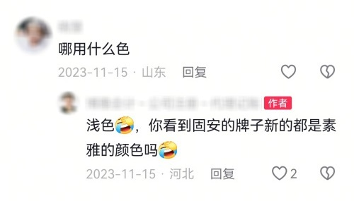
【查询发现，固安县商家所言非虚。
由固安县新型智慧城市运营中心主管的公众号“固安安心办”，2023年3月17日推送的文章《固安县户外广告和牌匾标识的规范》提到，为维护市容环境秩序，创造整洁、优美的市容环境，请在固安县行政区域内设置户外广告和牌匾标识的单位和个人，遵守五个方面的规范。
包括颜色、内容、材质、亮化、位置尺寸等。
其中在“颜色规范”下，要求遵循“色浅、淡雅、明快、协调”的原则，推荐浅咖色、浅灰色、玫瑰金、棕榈金、米黄色、象牙白等。】
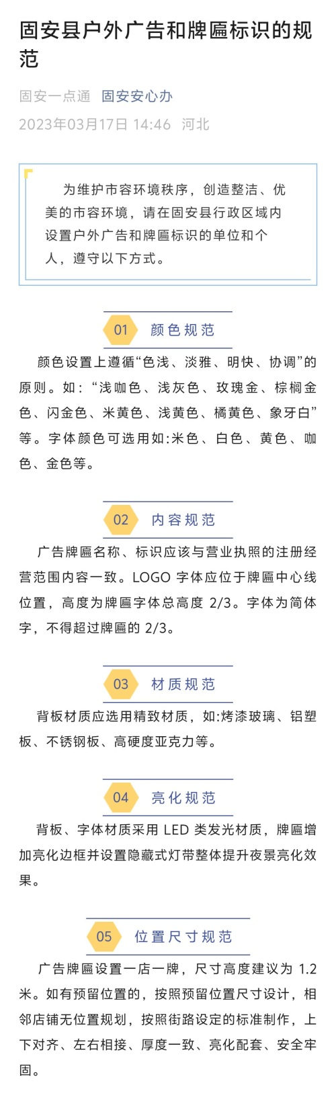
【这篇文章还给出了示例，展示符合规范的广告牌在白天和夜间不同时段的视觉效果。】
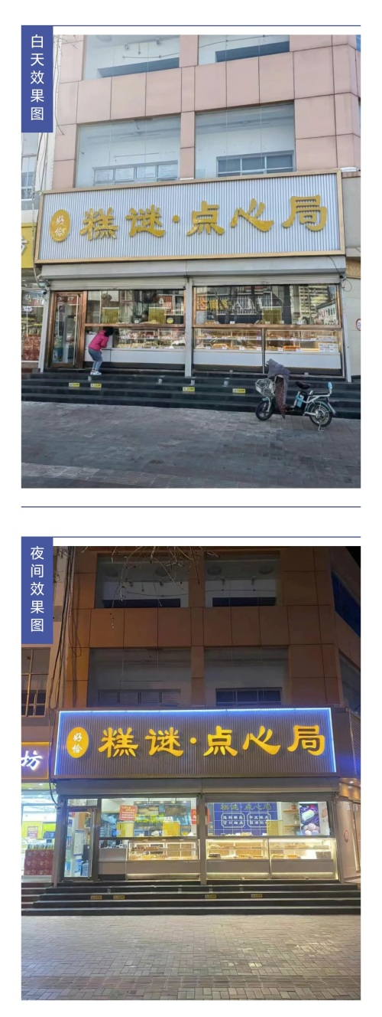
【2024年12月，固安县城市管理综合行政执法局下发的通知称，文件《固安县城市管理导则》已经研究通过，请相关部门贯彻落实。
而在这份文件《固安县城市管理导则》里，非常明确强调了户外广告牌匾不允许用红蓝底色或字样。】
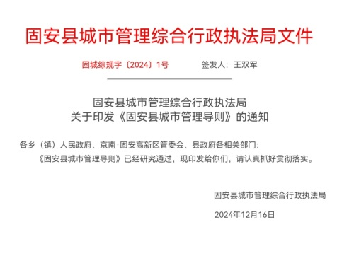
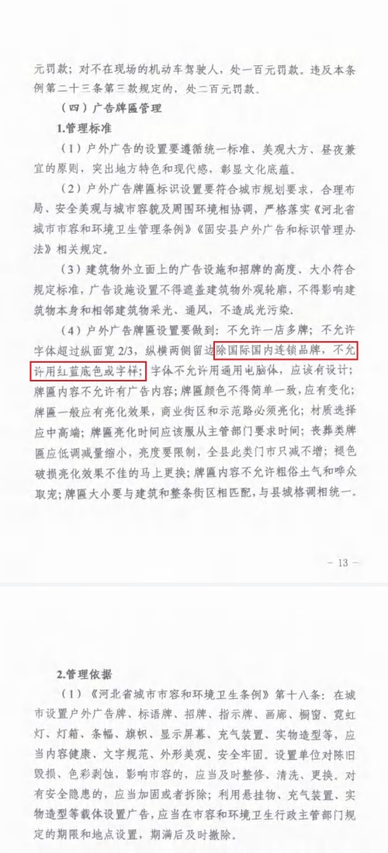
【在顶端新闻的报道《河北三河去年开始“门头换色”？此前人民公园门头由红改绿》里，有商家则回忆称，招牌“变色”大致是从去年7月开始的。】
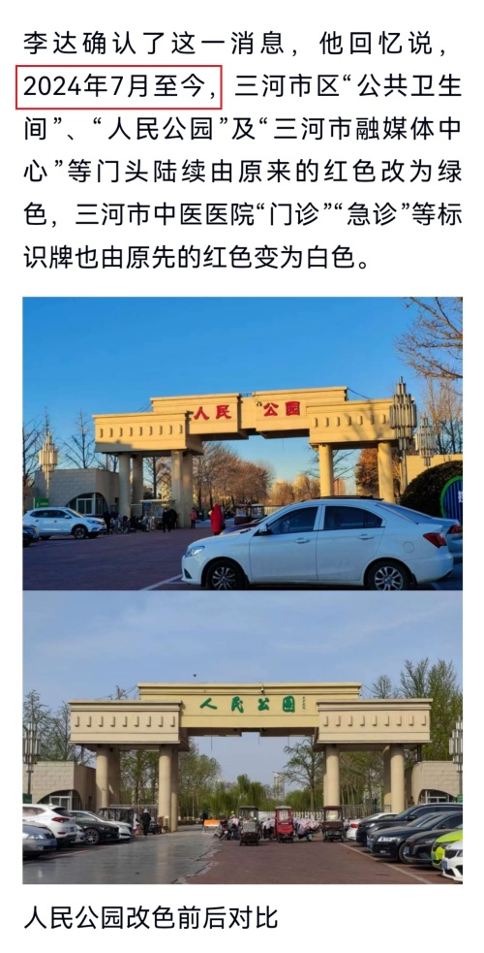
这篇报道，直接将三河市委书记推上了前台：他在固安任县委书记时，“固安开店不要随意悬挂广告牌，需要先审批再制作，最主要的，要避免大红、大黑、大蓝这三种颜色”；他2024年6月到三河市当书记，同年7月份三河市就开始了红改绿。
这反应了什么问题呢？
根据2015年12月10日新华网《“文革”前夜，“四清”性质的高层分歧》（作者：罗平汉）：
（1964年）12月26日，是毛泽东71岁生日。建国之后，毛泽东没有公开为自己做过生日，但这一次，他主动提出要请一些人吃饭，并亲自审定了请客名单。......
毛泽东接着说：今天是我的生日，过了年就71岁，我老了，也许不久就要去见马克思，所以今天请大家来吃顿饭。现在用几盒香烟就可以把一个党支部书记给贿赂了。如果把女儿嫁给一个干部，那就要什么有什么。他们与工人阶级和贫下中农是两个尖锐对立的阶级。5月、6月召开的中央工作会议认为，全国基层有三分之一的领导权不在我们手里，我还担心党中央出修正主义！修正主义的出现标志着资产阶级在政治舞台上的兴起。这些走资本主义道路的领导人，已经变成或者正在变成吸工人血的资产阶级分子。这些人是斗争对象，革命对象，社会主义教育运动绝不能依靠他们。
毛主席在谈话中说：“如果把女儿嫁给一个干部，那就要什么有什么”，不就是敏锐地认识到这些干部的“呼风唤雨”吗？
毛主席还强调：“他们与工人阶级和贫下中农是两个尖锐对立的阶级”，“全国基层有三分之一的领导权不在我们手里”，“这些走资本主义道路的领导人，已经变成或者正在变成吸工人血的资产阶级分子。这些人是斗争对象，革命对象，社会主义教育运动绝不能依靠他们”。
毛主席这个讲话说得对不对？是《关于建国以来党的若干历史问题的决议》中所说的“毛泽东同志......愈来愈严重的‘左’的偏差”？还是真实地反映了现实？
还是由读者们自己思考。
据东方直心《毛泽东大传》：
【1968年9月下旬，毛泽东请周恩来安排全国各地的工人代表到北京参加国庆观礼。
......毛主席对毛远新说：
进城以后，我们许多干部官越作越大，离人民群众也越来越远喽。这在党内是个相当普遍的问题。战争年代，是我们离不开群众。离开了群众，我们连脑壳都保不住，就像鱼离不开水一样。进城后当了大官了，张口闭口说自己是什么父母官了，好像群众离不开他了。鱼水关系逐渐变成了油水关系，自己高高浮在上面，还不让下面群众透口气。
到底谁是父母？是官老爷，还是人民群众？我们的党员，特别是党员领导干部，只有恭恭敬敬孝敬父母的义务，绝不能有骑在父母头上作威作福的权力。现在党内许多人已经把这个关系搞颠倒了，把主仆关系搞颠倒了。国民党就是把这个关系搞颠倒了，最后被赶到一个岛子上去了。】
三河市某些人、某些部门的作风高高在上，根本的原因是不是“把这个关系搞颠倒了”？是不是将“鱼水关系逐渐变成了油水关系”？
这也请读者朋友们自己思考。
笔者最近在看文革史料，毛主席以及中央文革小组多次强调“要文斗不要武斗”，但还是由很多武斗现象。以至于后来很多人将此当做了文革的“罪恶”而大肆抨击。
而毛主席的一番话，是值得深思的。根据东方直心老师《毛泽东大传》，1967年7月18日，毛主席同xxx谈话。
【毛主席：“对那些喷气式、挂牌子、打人、罚跪等等，我历来不赞成。我看林彪同志、中央文革小组的同志也是不赞成的。还是应该用团结——批评——团结的公式来解决内部的矛盾，使广大干部和群众的觉悟得到提高。
为什么戴高帽子、挂牌子、打人这样的事情，我们这样反对，群众还要这样干呢？你们想过了没有？你们需要研究一下。依我看，这里有个正确处理好上下级关系的问题。一个无非是我们的同志执行了资产阶级反动路线，惹得群众生气、愤怒。因为你整了他，他在解决这个问题的时候要出气。
但更重要的值得我们考虑的一个原因，就是这些年来，我们的干部严重脱离群众。我们现在一些干部，官做大了，薪金高了，房子住好了，出入坐汽车。还有一点，就是摆架子，遇事情不是和群众商量，喜欢训人，喜欢骂人，不是平等对待干部，对待群众。】
如果由时光穿梭机，做出“商户门头牌匾禁用红蓝黑三色”决策的三河市相关人员穿越到50年前，群众会如何对待他们？作为三河市的群众，你也穿越到50年前，你会如何对待三河市做出“商户门头牌匾禁用红蓝黑三色”决策的相关人员？
笔者近期看到《人民日报》1967年1月30日刊载的一份“青岛市革命造反委员会”的第一号通令：
【青岛市革命造反委员会第一号通令
新华社济南二十九日电 青岛市革命造反委员会第一号通令，全文如下：
青岛市革命造反委员会于一九六七年一月二十二日宣告成立，夺取了青岛市委、青岛市人民委员会全部权力。为了巩固无产阶级专政，充分发扬无产阶级专政下的大民主，彻底粉碎资产阶级反动路线的新反扑，把无产阶级文化大革命进行到底，特作如下通令：
一、前青岛市委、青岛市人民委员会的一切权力，自即日起完全归青岛市革命造反委员会所有。前青岛市委、青岛市人民委员会予以封闭，停止其一切活动。
二、前青岛市委书记、常委、委员、各部委负责人，前青岛市市长、副市长、各局局长、处长，自本通令公布日起三日内，向本委员会报到，听候处理。其他一般工作人员坚守岗位，听从指挥，照常工作。
三、前青岛市委、青岛市人民委员会自一九六六年五月十六日开展无产阶级文化大革命以来，所发出的一切指示、文件（转发中共中央、国务院、中央军委和中央文革小组的文件除外），自即日起一律作废。
四、一切权力归革命造反派。青岛市各级党政机关、工业、基本建设、交通运输、文化教育、医疗卫生等单位和各群众团体的权力，凡被走资本主义道路的当权派和坚持资产阶级反动路线的顽固分子所把持的，一律由革命造反派和革命群众夺权。执行资产阶级反动路线的各级领导人员和受资产阶级反动路线蒙蔽而尚未改正错误的人，无权夺权。
五、加强无产阶级专政，坚决贯彻执行中共中央、国务院关于在无产阶级文化大革命中加强公安工作的若干规定。号召全市革命造反组织和革命群众，积极协助监督执行，对有破坏无产阶级文化大革命，破坏革命秩序，破坏无产阶级专政的现行反革命分子，坚决依法予以惩办。
六、号召全市革命工人、革命农民、革命学生、革命知识分子和革命干部，必须坚决贯彻执行毛主席提出的“抓革命，促生产”的指示，积极参加无产阶级文化大革命，同时又要坚守生产岗位，成为“抓革命，促生产”的模范。坚决贯彻执行中共中央关于反对经济主义的通知，坚持无产阶级专政，坚持社会主义大方向。彻底摧垮资产阶级反动路线的新反扑。
七、由于山东省委、山东省人民委员会，不折不扣地执行和顽固坚持资产阶级反动路线，本委员会郑重宣告：对山东省委、山东省人民委员会所发出的一切有关无产阶级文化大革命的指示，拒绝执行。并呼吁全省革命造反派联合起来，把省委、省人民委员会内部一小撮走资本主义道路的当权派和坚持资产阶级反动路线的顽固分子所把持的权力，坚决夺回到无产阶级革命造反派手中来！
一九六七年一月二十二日】
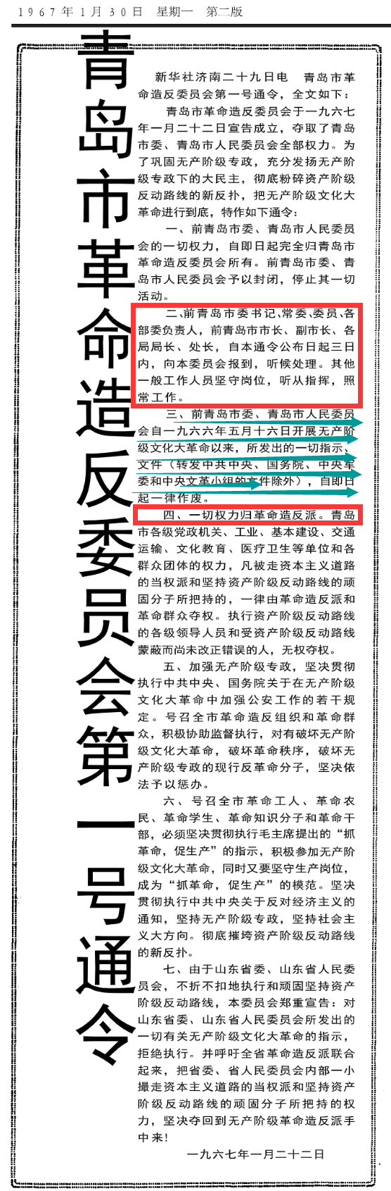
推荐阅读：
《邓选》学习（五十四）文化大革命是谁的浩劫
从几份大字报看，谁支持文化大革命，谁反对文化大革命
就在笔者写此文时，根据新华网引自廊坊市政府的最新消息：
【情况通报
针对三河市“广告牌匾禁用红蓝黑底色”等问题，廊坊市联合调查组经初步核查，媒体反映的主要问题基本属实。目前已对三河市委主要负责人免职处理，并责成三河市委、市政府深刻反思，汲取教训，全面整改。
下一步，将根据调查结果，对相关责任人依规依纪依法追责问责。同时健全长效机制，对侵害群众利益、破坏营商环境的行为“零容忍”，坚决维护经营主体和人民群众合法权益。
廊坊市联合调查组
2025年4月15日】
对此事，我们要如何分析？是个人的问题？还是系统问题？
这是在用唯物辩证法分析问题：个别还是一般？特殊还是普遍？
这个问题如果不能正确地认识——将一般当个别，将普遍当特殊，将系统当个人，是无法解决问题的——其滋生的土壤无法根除，土壤无法根除，类似的事情一定还会发生。
毛主席在60多年前就开始思考这个问题了；黄炎培先生更是在80年前就思考这个问题了，由此有了窑洞对。
毛主席的思考，文革中著名的“王、关、戚”之一的王力在多年后的《反思录》中这样记述：
【毛泽东早就发现了，从仲泱到基层党支部，很多都是独立王国。你不摸他，一点事都没有，还照常是模范，照常当劳动英雄，照常是人大代表，只要你去摸一下，几乎都有问题。很多是公、侯、伯、子、男的封建统治，使党脱离群众，究竟怎么办？这是使毛泽东经常睡不着觉的问题，必须要解决的问题。好多红旗单位，一摸几乎都有问题，土皇帝很多，他们都有天然的经济特权，超经济的政治特权。土皇帝的一句话就是法，他一句话就能捉人，反对他就是反党、反社会主义、反革命，这样下去党就要被人民打倒了。
毛泽东多次说：这到底该怎么办？整党，不行；教育，不行；整风，不行；三反五反，人也杀了，大老虎也枪毙了，也撤了职，什么办法都用了，还是不行。于是才搞“四清”，大动干戈，还是不行。我什么办法都用了，最后没有办法了，就来一个自下而上的运动，把党放在一边，让群众来揭露党的黑暗面，因此就发动了文化大革命，搞了这样一个大的尝试。】
毛主席通过思考得到的结论：这是一个体系问题，绝不是某一个人两个人的个别问题——“三反五反，人也杀了，大老虎也枪毙了，也撤了职，什么办法都用了，还是不行”。
这样的事，不是孤例，前几年就有的地方要求商户门匾按照统一颜色、统一格式，比如河北沧州：
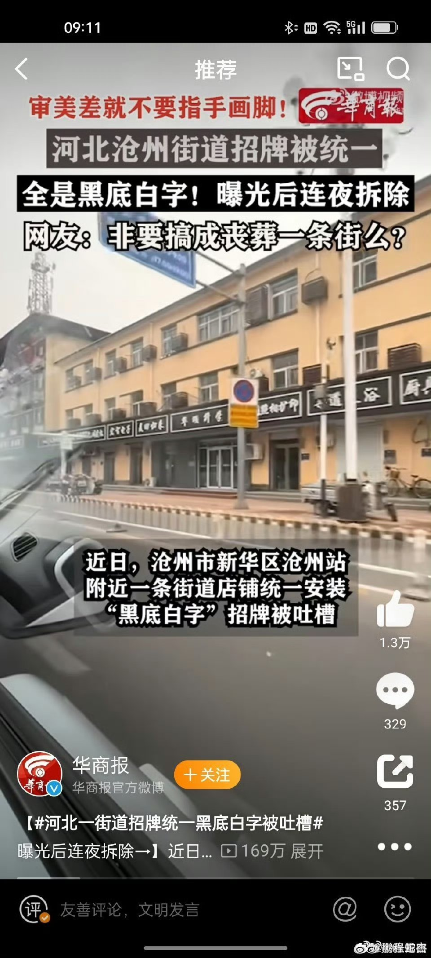
图片来源：华商报官方微博
此外，山西大同古城区要求商户夜里亮灯的事也就在两个月前。
推荐阅读：
商户被古城街道“破门亮灯”与道歉，说明了什么？
发生的类似的这些事，受到了各种处理，道歉，停职，撤职等，也是“什么办法都用了，还是不行”。
三河事件，到底是某一两个人的问题还是其他问题？
还是请读者们自己判断。
窑洞对已经过去82年了。
实际上，更早的1200年前，公元825年，杜牧就已经意识到这个问题了，由此写下了流传千载的《阿房宫赋》：
【......秦人不暇自哀，而后人哀之。后人哀之而不鉴之，亦使后人而复哀后人也】
黄炎培先生于杜牧都意识到了周期律问题，只不过，他们没有意识到这是阶级问题，是阶级斗争问题。
《联共布党史简明教程》有这样的一段话：
【机会主义派愈来愈得势，他们打着“自由批评”马克思的旗号，要求“修正”即修改马克思学说(由此就有“修正主义”这一名称)，要求放弃革命、放弃社会主义、放弃无产阶级专政。列宁指出，俄国“经济派”推行的同样也是这种放弃革命斗争、放弃社会主义、放弃无产阶级专政的路线。】
三河市“商户门头牌匾禁用红蓝黑三色”事件的思考，相信读者朋友们会有自己的答案。

因九云图无法下载文字版，如需转载，请发邮件到jgsgx1966@outlook.com免费获取word版
“井冈山观心1927”已经是第四次被禁言，为防失联，笔者又注册了几个备用公众号，以及各平台ID，长按二维码可以直接关注：
公众号（4个）：
井冈山观心1927、井冈山观心1949、井冈山观心1966、井冈山观心1976
微博（2个）：
井冈山观心1966、井冈山观心1976
知乎：井冈山观心
小红书：井冈山观心
电子邮箱：jgsgx1966@outlook.com


